MeddelelseMultiSend – beskrivelse

Projekt | A&D
Version | 1.8
Dato | 29/9-2010
Forfatter | L. Buck
Formål | Beskrivelse af servicen MeddelelseMultiSend.  Opdateret efter workshop 27-8  24/6-2010 Krav ang. momsadresser fjernet (L. Buck)  23/8-2010 MeddelelseAfsenderReference gjort obligatorisk (L. Buck)  29/9-2010 Rettelser ifm. batch og hentning af status

MeddelelseMultiSend – beskrivelse 1
1.1 Note 2
1.2 Om input 2
1.3 Validering 2
1.4 Kanalvalg 3
1.5 Adressevalg 3
1.6 Berigelse 4
1.7 Transformation og formatering 5
1.8 Betinget formatering 5
1.9 Tilgængelig via kommunikationsmappe 6
1.10 Direkte svar til afsender 6
1.11 Distribution 7
1.12 Advis 7
1.13 Fejl ved forsendelse 7
1.14 Status på afsendte meddelelser 8
1.15 Kunderepræsentantforhold 8
1.16 Grafisk visning af servicens proces – opsamling på ovenstående 10

Note
De to services MeddelelseMultiSend og MeddelelseMultiSendEkspress har samme interface. Den eneste forskel er at MeddelelseMultiSendEkspress er til meddelelser som skal behandles med høj prioritet – eksempelvis ”skrankeprint”.

Om input

Felt | Beskrivelse
FagsystemNavn | Navn på det afsendende fagsystem. Anvendes bl.a. til at give en unik identifikation af afsendte meddelelser.
MeddelelseBatchID | Identifikation af batch, som svarer til et enkelt kald af servicen MeddelelseMultiSend. Unik identifikation af batch sker ved at kombinere MeddelelseBatchID med FagsystemNavn.  Et fagsystem må ikke kalde MeddelelseMultiSend to gange med samme MeddelelseBatchID.
MeddelelseIndhold | Selve meddelelsens indhold. Uformateret XML.  Kan være tom, men det er ikke det typiske.
MeddelelseTypeNummer | Nummer på den type meddelelsen har.
MeddelelseAfsenderReference | Afsenderens reference til den afsendte meddelelse så meddelelsen kan identificeres efter afsendelse. To meddelelser fra samme fagsystem må ikke have samme reference. Alle meddelelser kan unikt identificeres ved at kombinere MeddelelseAfsenderReference med FagsystemNavn og MeddelelseBatchID.
KundeNummer | Kunden, der skal sendes til. Skal altid angives.
ProduktionEnhedNummer | Her har afsender mulighed for at udpege en produktionsenhed som modtager (i kombination med at KundeNummer er et CVR-nummer)
MeddelelseOprettetAfFagsystem | Fagsystemet, der har oprettet meddelelsen
MeddelelseOprettetAfMedarbejder | Medarbejderen, der har oprettet meddelelsen
KanalTypeNummer | Anvendes hvis afsenderen ønsker at påtvinge en bestemt kanal. Der sendes kun til denne kanal, hvis der findes en adresse for den pågældende kunde eller hvis afsenderen har angivet en kanaladresse.
KanalAdresseStruktur | Anvendes hvis afsenderen ønsker at påtvinge en bestemt kanaladresse, f.eks. for personer/virksomheder, der ikke er opført i CSR-P/ES/CVR
SkalIKommunikationMappe | Anvendes hvis afsenderen ønsker at påtvinge at en meddelelse ikke skal være tilgængelig via en kundens eller et kunderepræsentantforholds kommunikationsmappe.
VedhæftedeFiler | Evt. vedhæftede filer

Validering

Felterne valideres først og fremmest mod deres datatype (datadomæne), men herudover valideres følgende:

Felt | Beskrivelse
MeddelelseTypeNummer | Valideres mod de gyldige værdier i A&D
KundeNummer | Hvis der ikke er oprettet en kommunikationsaftale på kunden i forvejen, valideres mod det relevante kunderegister (CSR-P eller ES eller CVR).
ProduktionEnhedNummer | Kan kun angives, hvis KundeNummer er et CVR-nummer eller hvis KundeNummer kan omsættes til et CVR-nummer
MeddelelseOprettetAfFagsystem | Hvis kunde nummer ikke er angivet, skal dette felt og/eller MeddelelseOprettetAfMedarbejder angives
MeddelelseOprettetAfMedarbejder | Hvis kunde nummer ikke er angivet, skal dette felt og/eller MeddelelseOprettetAfFagsystem angives
KanalTypeNummer | Valideres mod de gyldige værdier i A&D.  Hvis der er angivet en KanalAdresse, skal dette felt angives.
KanalAdresseStruktur | Type af kanaladresse skal stemme med KanalType.

Kanalvalg

Første skridt efter validering er at finde bruttolisten over de i A&D systemopsatte kanaler, der kan anvendes til at sende meddelelsen på.

Disse kanal(typer) findes ud fra opsætningen af MeddelelseKanal, og de er ens for alle meddelelser af den pågældende type.

Hvis afsender har valgt KanalType for meddelelsen, overstyrer dette valg ovenstående.

Adressevalg

Hvis kunden – igennem kommunikationsaftalen – har angivet kommunikationspræferencer for den pågældende meddelelsestype, gives disse højere prioritet end de systemopsatte præferencer i MeddelelseKanal forekomsterne.

Hvis kunden ikke har en kanaladresse for en systemopsat præference i MeddelelseKanal, ses der bort fra denne i forbindelse med distribution, hvorefter A&D går videre til den næste præference i prioriteret orden.

Eksempel – med tre systemopsatte kanaltyper – e-mail, fax og post.

Kanaltype | Adresse | Kommentar | Prioritet
e-mail | malermester@post.dk | Kundens præference | 1
e-mail | Findes ikke | Bortfalder fordi der ikke findes en officiel e-mail adresse | -
Fax | Findes ikke | Bortfalder fordi der ikke findes en officiel faxadresse | -
Post | Hr. Svendsen  Strandlinien 1  Gilleleje | Kundens præference (sommerhus) | 2
Post | Malerfirmaet Svenden og sønner  Grønnegade 1  Kbh S | Officiel virksomhedsadresse | 3

Hvis e-mail forsendelse fejler, sendes altså et brev til kundens sommerhus. Nu kan postforsendelse ikke fejle (på en måde, der er relevant for eksemplet), så den officielle virksomhedsadresse er bare medtaget for at illustrere princippet.

Som det er nu findes der ikke officielle e-mail og fax adresser, men det kan der komme i fremtiden, og det skal A&D bygges efter.

Officielle adresser på personer slås op af A&D i CSR-P, mens officielle adresser på virksomheder slås op i ES (på nær produktionsenhedsadresser, der slås op i CVR-registret hos Erhvervs- og Selskabsstyrelsen).

Medmindre fagsystemet har bestemt kanaladressen skal den officielle adresse altid slås op – også når kunden har en gyldig højere prioriteret præferenceadresse. Det skyldes at personen eller virksomheden kan være under bobehandling, f.eks. pga. dødsfald eller konkurs og lign. I så tilfælde må A&D ikke anvende kundens præferencer.

Svaret fra CSR-P og ES indeholder en indikation af hvorvidt der er tale om en bobehandling eller ej, og i så fald returneres bobestyrerens postadresse.

Kundens præferencer med hensyn til kanaladressevalg er alle underlagt gyldighedsdatoer. En kanaladresse eller en præference, der ikke er gyldig på afsendelsestidspunkt må ikke benyttes.

Kanaladresser kan godt have overlappende gyldighedsperioder, men kun hvis den ene adresse er midlertidig for den anden, og i den situation skal den midlertidige adresse anvendes (såfremt den er gyldig naturligvis).

Berigelse

Umiddelbart før transformation beriges meddelelsens indhold med:

- Det af afsender valgte MeddelelseTypeNummer
- Den af afsender valgte MeddelelseAfsenderReference (skal angives i input)
- Det af afsender valgte KundeNummer (skal angives i input)
- Tidsstempel for oprettelse
- Den af afsender valgte MeddelelseOprettetAfMedarbejder (hvis angivet i input)
- Indikator for om meddelelsen vil blive tilgængelig via kommunikationsmappen (ja/nej)
- Indikator for om meddelelsen er sendt til kunderepræsentant (ja/nej)
- For hver distribution:
  - Den anvendte kanaltype
  - Den anvendte kanaladresse
  - Den officielle kanaladresse for den anvendte kanaltype (hvis den findes)
  - Tidsstempel for transformation (skal opdateres i forbindelse med hver formatering)

Disse informationer flettes ind i meddelelsesindholdet i form af en XML fragment, så der er til rådighed for transformationen via skabelon på lige fod med meddelelsesindholdet.

Transformation og formatering

Med udgangspunkt i den liste af kanal(typer), der er blevet fundet tidligere i processen, kan meddelelsen nu transformeres kanaltype for kanaltype ved hjælp af de tilhørende skabeloner.

Output fra denne proces varierer en del fra kanaltype til kanaltype afhængig af hvilket format, der skal anvendes overfor det tilhørende distributionssystem.

Bemærk, at output fra transformationen godt kan være tomt. Et eksempel på anvendelse af ”tomme” skabeloner er i forbindelse udsendelse af registreringsattester via A&D. Disse sendes typisk via post, men det skal ikke være muligt for kunden i kommunikationsmappen at hente/printe en kopi af attesten. Derfor skal transformationen af attesten til kommunikationsmappen som kanal give et tomt output. (Ønsker kunden en ny attest skal han henvende sig til SKAT, som så vil udstede en ny attest via DMR-systemet.)

Det skal være muligt i skabelonerne/transformationsopsætningen for SKAT at adressere (brug/ikke brug, valg og placering i output) de gængse outputelementer, der er relevant for den pågældende kanaltype.

Nedenfor følger en liste over de mest almindelige outputelementer:

Kanaltype | Outputelement
Post | - Postform (A-post, B-post, C-post, anbefalet)  - Kuverttype (rudekuvert, osv.)  - Papirtype (vandmærke, specialpapir)  - Adressatfelt (det postmanden ser)  - Afsenderfelt (det postmanden ser)  - Forblad (f.eks. til brug ved specialpapir hvor forbladet skal være almindeligt)  - Faksimile-underskrift for medarbejderen, der har oprettet meddelelsen
E-mail | - Emne (”subject”)  - BCC  - Body
Fax | - Forside  - Faksimile-underskrift for medarbejderen, der har oprettet meddelelsen
SMS

Det skal være muligt i skabelonerne/transformationsopsætningen for SKAT at angive valgfri placering af faksimileunderskrift, og løsningen skal automatisk erstatte adresseringen med den pågældende medarbejders underskrift i forbindelse med transformationen. Underskriften (f.eks. gif, jpg) skal hentes af løsningen i SKAT AD med medarbejder som nøgle.

Betinget formatering

Det skal være muligt at lave simpelt betinget formatering.

F.eks. skal det være muligt i skabelonen at udtrykke at et bestemt outputelement ikke skal forekomme hvis en bestemt betingelse er opfyldt, f.eks. at anvendte kanaladresse er den samme som kundens officielle adresse. Det finder bl.a. anvendelse i forbindelse udsendelse af registreringsattester, som skal påføres kundens officielle adresse – også selvom den sendes til en alternativ adresse. Det medfører, at forsendelsen skal udvides med et forblad, der kan indeholde alternativadressen (til en rudekuvert). Dette forblad er ikke nødvendigt hvis kanaladressen er den for kunden officielle adresse.

Et andet eksempel er, at en tekst, der fortæller kunden at han også kan læse meddelelsen i kommunikationsmappen ikke skal med, når meddelelsen ikke vil være tilgængelig via kommunikationsmappe.

Tilgængelig via kommunikationsmappe

Medmindre afsender har indikeret, at meddelelsen ikke skal gøres tilgængelig via kommunikationsmappen, eller hvis dette er fravalgt på meddelelsestype-niveau, gøres alle forsendelser og forsøg på forsendelser, inkl. den tilhørende formaterede meddelelse, tilgængelig via kundens kommunikationsmappe.

Mao. skal både afsender og opsætning af A&D give tilladelse til, at meddelelsen bliver gjort tilgængelig i kommunikationsmappen.

Hvis kunden har valgt kommunikationsmappe som sin præference for den pågældende meddelelsestype, overstyrer dette valg (naturligvis) hvad der ellers måtte være af systemopsatte kanaltyper, medmindre afsender/A&D-opsætning har indikeret, at meddelelsen ikke må gøres tilgængelig via kommunikationsmappen.

(Hvis det på meddelelsestype-niveau er fravalgt, at meddelelsen ikke skal gøres tilgængelig via kommunikationsmappen, vil kunden slet ikke kunne vælge kommunikationsmappe som præference.)

Hvis det er første gang en kunde modtager en meddelelse og kunden ikke har en kommunikationsaftale i forvejen, opretter A&D automatisk en ny kommunikationsaftale med tilhørende kommunikationsmappe til kunde.

Direkte svar til afsender

Med henblik på at kunne bruge A&D til hurtig formatering af meddelelser, f.eks. i forbindelse med at kunden har henvendt sig personligt hos SKAT og SKAT ønsker at kunne tilbyde at vedkommende får meddelelsen med hjem med det samme, skal processen altid foregå i følgende skridt:

- Validering
- Kanalvalg
- Adressevalg
- Berigelse
- Transformation til kommunikationsmappeformat (også selvom meddelelsen ikke skal være tilgængelig herigennem). SKAT forestiller sig, at PDF vil være det rigtige valg som ”default” format, men er naturligvis åbne overfor alternative løsninger.
- Svar tilbage til afsender
- Distribution (transformation og forsendelse; evt. gentaget.)

Punkterne 1 til 4 kan også ses som en helhed, så den indbyrdes rækkefølge kan sagtens være anderledes. Med denne rækkefølge opnås det, at der kan svares hurtigt tilbage til afsender.

Ideen er så, at afsenderen– hvis han ønsker det – kan hente den formaterede meddelelse fra A&D med det samme mhp. lokal print.

Med dette design kan distribution gennemføres uden at det belaster servicens svartid i forhold til at kunne opfylde dette behov.

Distribution

I dette skridt (der om nødvendigt skal gentages, hvis der opstår en fejl) transformeres meddelelsen til en pågældende kanaltype vha. den tilhørende skabelon, hvorefter den (forsøges) afsendt til den valgte kanaladresse.

Afhængig af hvilket distributionssystem, der understøtter den pågældende kanaltype, vil selve forsendelsen foregå på forskellig vis:

Kanaltype | Distributionssystem
Post | SKAT’s printleverandør.  Forsendelser samles i leverancer, der fremsendes til leverandøren via FTP  Leverancerne indeholder foruden de formaterede meddelelser også diverse styrelinier, f.eks. til brug for postnummersortering, papirvalg osv.  Der kvitteres for leverance via FTP
E-mail | Meddelelserne sendes enkeltvis via service udstillet på IP
Fax | A&D indeholder selv denne funktionalitet og de afsendes sandsynligvis enkeltvis.
SMS | Meddelelserne sendes enkeltvis via service udstillet på IP
Crypto-email | Meddelelserne sendes enkeltvis via service udstillet på IP, men de tagges på passende vis, således at servicen er i stand til at vælge det rigtige certifikat til krypteringen.

Advis

For hver meddelelsestype-kanaltype kombination kan SKAT vælge en adviskanal (med tilhørende skabelon). SKAT kan også vælge, at der ikke skal sendes advis for en eller flere kombinationer.

På den måde kan SKAT f.eks. sende en SMS eller email til kunden med en besked om, at der er nyt i kommunikationsmappen.

Advis skal først afsendes, når forsendelsen er gennemført uden fejl.

Fejl ved forsendelse

Sker der en fejl i forsendelsen, noteres dette (så det bl.a. er synligt i kommunikationsmappen, hvis meddelelsen også er tilgængelig her) og så forsøges forsendelse med den næste kanaltype i rækken, indtil der ikke er flere kanaltyper, eller til forsendelsen er gået igennem.

Hvis advis fejler, forsøges ikke af andre kanaler.

For SMS og e-mail forsøges afsendelse to gange. Ventetiden mellem de to forsøg skal kunne angives i hele timer af SKAT (parameterstyret).

Hvis en SMS eller e-mail kanaladresse er fejlet to gange, skal denne adresse markeres som fejlbehæftet, således at denne ikke anvendes igen. Temporære fejl, der returneres fra distributionssystemet, f.eks. ”mailboks fuld”, tæller ikke.

Status på afsendte meddelelser

Der sendes ikke kvittering for modtagne meddelelser og der sendes ikke information om fejl tilbage til fagsystemerne.

Fagsystemerne skal selv, efter behov, forspørge produktionsstatus og forsendelsesstatus ved kald til servicen MeddelelseStatusMultiHent. Forespørgsel om status bør ske så sent som muligt og så få gange som muligt for at undgå at belaste systemet unødigt.

Den normale procedure er at fagsystemet først henter status for alle meddelelser i et afsendt batch. Ved efterfølgende kald til MeddelelseStatusMultiHent, spørges der kun efter status på meddelelser som har skiftet status siden sidste forespørgsel.

Kunderepræsentantforhold

Kunderepræsentantforhold anvendes, når en kunde ønsker, at en anden skal modtage en eller flere af meddelelsestyperne fra SKAT.

Forholdet omfatter altså to kunder samt en eller flere meddelelsestyper, og de meddelelser, der er omfattet af forholdet er desuden tilgængelig via en for forholdet særlig kommunikationsmappe (medmindre meddelelsen er omfattet af et forbud mod at være tilgængelig via en kommunikationsmappe – se evt. ovenfor.)

Når en meddelelse er omfattet af et sådant forhold, træder kunderepræsentantens adresser og præferencer i stedet for kundens, inkl. advis til kunderepræsentanten. Advis til kunden gennemføres dog som normalt, medmindre kunden har fravalgt advis.

Herudover foregår forsendelse på samme måde som var det til kunden selv – se ovenstående.

I forhold til at meddelelserne skal gøres tilgængelig via kommunikationsmapper kan følgende eksempel tjene til illustration af den tænkte model (se også SKAT’s begrebsmodel for A&D).

Diagrammet viser et objektdiagram (i UML) med et eksempel på en kunde og hans kunderepræsentant. Diagrammet viser bl.a. hvordan den samme meddelelse både er tilgængelig fra kundens egen kommunikationsmappe og fra forholdets kommunikationsmappe – som både kunden og kunderepræsentanten har adgang til.

Det er således servicens opgave at tilknytte meddelelsen (og derigennem alle meddelelsens (forsøg på) forsendelser) til de to kommunikationsmapper.

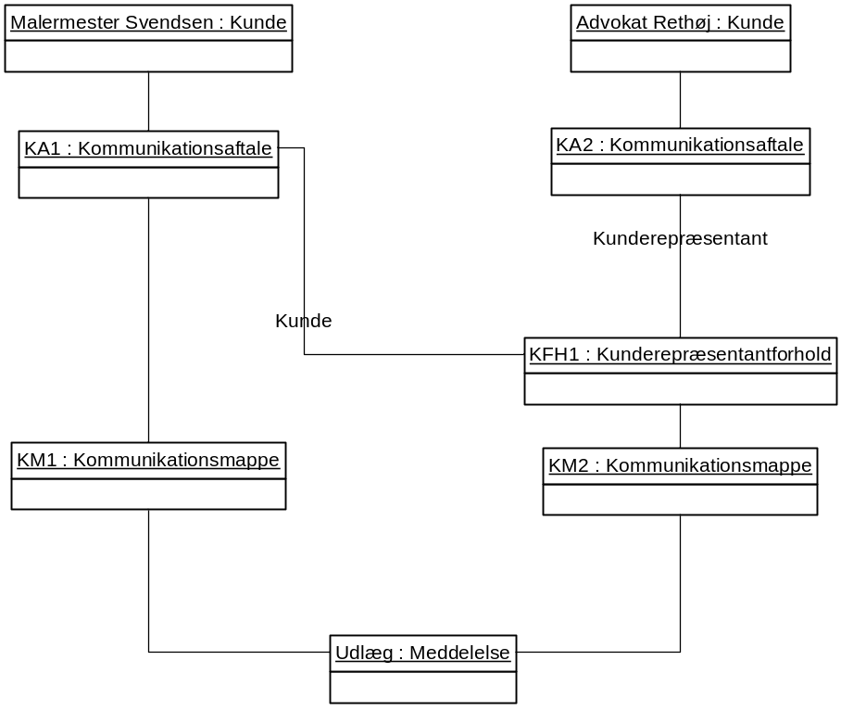

Grafisk visning af servicens proces – opsamling på ovenstående

